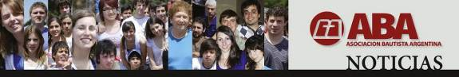
Agosto 28, 2013

SE REALIZÓ LA ENTREGA DE DIPLOMAS A LOS ALUMNOS
DEL PRIMER SEMESTRE DEL CURSO LECTIVO 2013 EN EL
INSTITUTO BAUTISTA DE FORMACIÓN BÍBLICA SEDE RECOLETA.

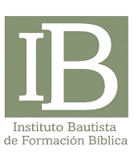
La Asociación Bautista Argentina, en su permanente preocupación por difundir que “la Biblia, escrita por hombres inspirados por el Espíritu Santo, es la única norma de fe y práctica que reconocemos”, ha auspiciado desde su fundación hace ya 5 años al Instituto Bautista de Formación Bíblica, perteneciente a la Iglesia Evangélica Bautista de Once y al Centro Cristiano Bautista Recoleta en Buenos Aires, al considerarlo como una valiosa opción de formación bíblica y doctrinal.

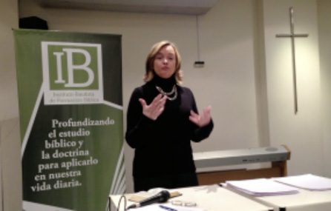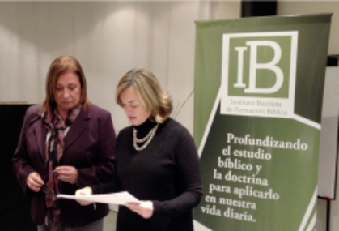
La Directora del IB Silvia Scialabba y la Directora de Educación a Distancia Febe de Mackey

En ese marco, informamos que el IB entregó los certificados correspondientes a los alumnos que aprobaron las materias que cursaron en el primer semestre del ciclo lectivo del año 2013.

Las materias fueron Antiguo Testamento I, a cargo de Febe de Mackey y Nuevo Testamento I dictada por la Dra. Alejandra Montamat.

Felicitamos al IB, a sus directivos, profesores y alumnos participantes y les alentamos a continuar y profundizar la tarea iniciada para la formación de mejores cristianos.

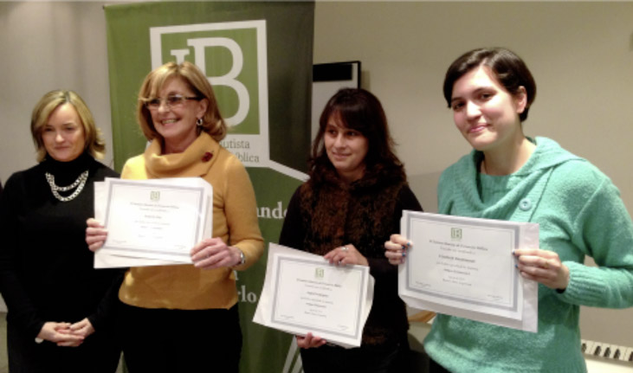
Parte de los alumnos que aprobaron la materia Antiguo Testamento I

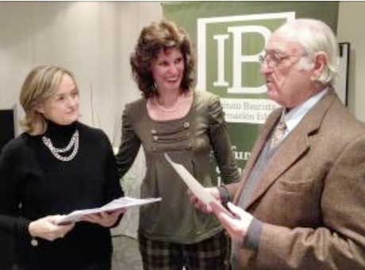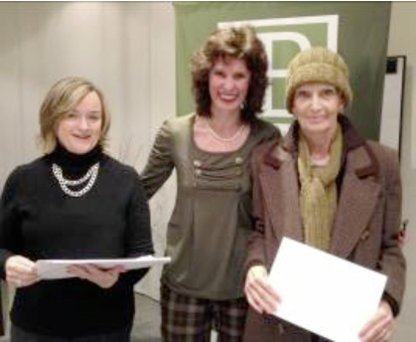

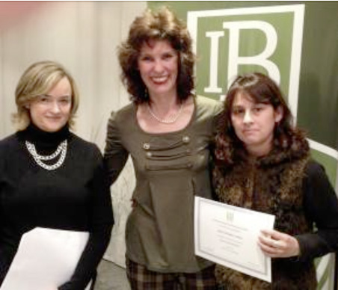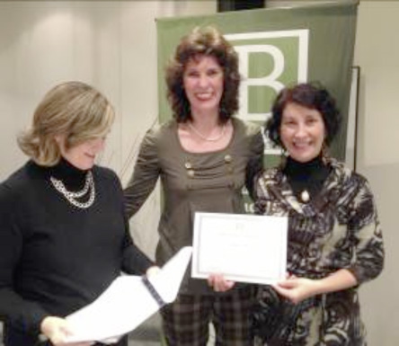

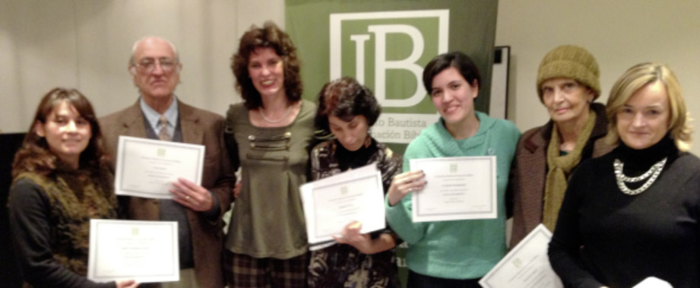
Alumnos que aprobaron la materia Nuevo Testamento I con la Profesora Alejandra Montamat

Alumnos que recibieron sus diplomas en la materia Antiguo Testamento I:

- Araceli Diaz
- Elisabeth Bustamante
- Ingrid Velazquez Castillo
- Anna Tchijova
- Jonathan Sandes
- Miguel Coronel

Alumnos que recibieron sus diplomas en la materia Nuevo Testamento I:

- Luis Valero
- Alicia Santos de Valero
- Virginia Gómez
- Ingrid Velazquez Castillo
- Anna Tchijova
- Alvaro Calderón Nuñez
- Liliana Chimenti
- Ana García
- Elisabeth Bustamante
- Clara Krauthamer

En archivo adjunto Alejandra Montamat profesora de Nuevo Testamento I, relata su experiencia y reproduce parte de los trabajos realizados por sus alumnos. Recomendamos su lectura.

Recordamos que en el 2do. semestre en la Sede Recoleta se dictarán Adoración y Antiguo Testamento II y en la Sede Ramos Mejía: Doctrina Cristiana.

informes: institutobautista@fibertel.com.ar

